Cách mở nhanh ứng dụng bằng tính năng Back Tap trên iOS 14
Mặc định, bạn không thể khởi chạy ứng dụng trực tiếp bằng tính năng Back Tap trên iOS 14. Tuy nhiên, nếu kết hợp Back Tap với ứng dụng Shortcuts, bạn hoàn toàn có thể làm được việc này.
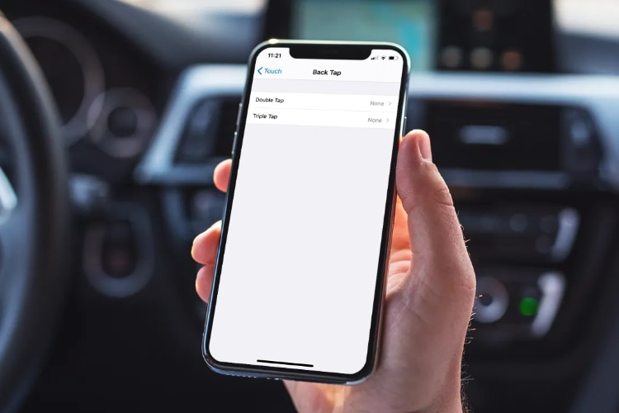
Toàn bộ quá trình này có thể tóm gọn như sau: Đầu tiên, chúng ta sẽ tạo shortcut (phím tắt) khởi chạy ứng dụng mong muốn bằng ứng dụng Shortcuts (Phím tắt). Sau đó, chúng ta sẽ chọn shortcut này từ trình đơn Back Tap.
Sau đây là các bước thực hiện chi tiết:
Bước 1: Mở ứng dụng Shortcuts trên iPhone. Nếu bạn không tìm thấy ứng dụng trên thiết bị, bạn có thể cài đặt nó từ App Store hoặc từ địa chỉ tại đây.
Bước 2: Bấm nút hình dấu cộng để tạo shortcut mới.
Bước 3: Bấm nút Add Action (Thêm tác vụ), chọn Scripting (Soạn tập lệnh), rồi chọn Open App (Mở ứng dụng).
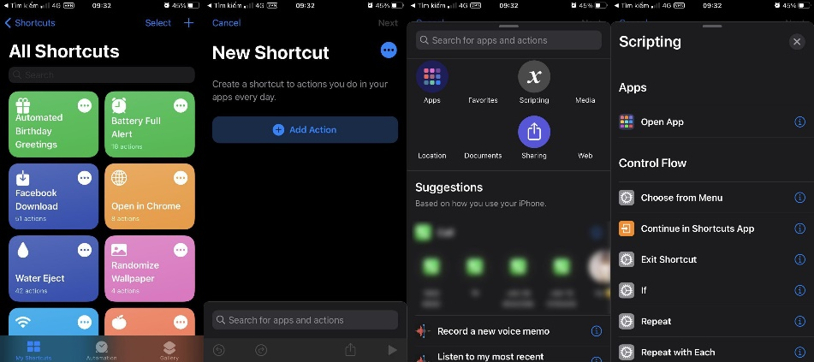
Bước 4: Bây giờ, bạn chọn ứng dụng mình muốn mở bằng Back Tap, chẳng hạn Google Maps. Hoàn tất, bạn lưu shortcut với tên bất kỳ.
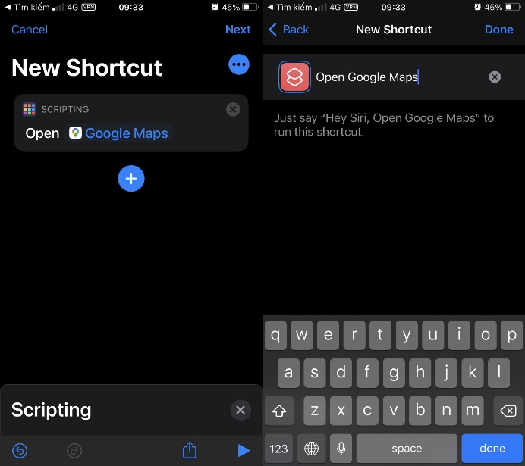
Sau khi tạo shortcut mở ứng dụng, bạn cần làm theo các bước bên dưới để khởi chạy nó bằng Back Tap.
Bước 1: Mở ứng dụng Settings (Cài đặt) trên iPhone.
Bước 2: Truy cập vào Accessibility (Trợ năng) > Touch (Chạm) > Back Tap (Chạm vào mặt sau).
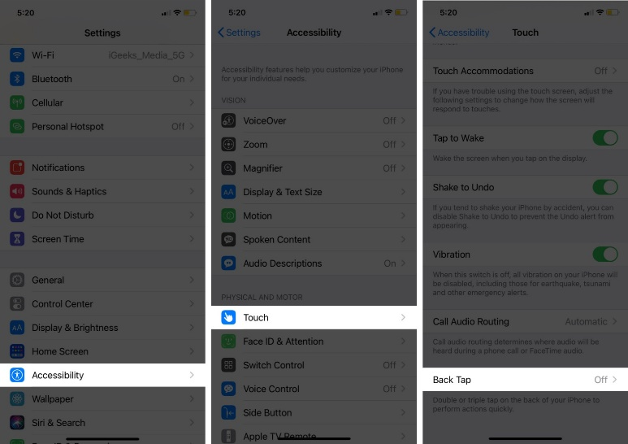
Bước 3: Chọn tùy chọn Double Tap (Chạm hai lần) từ trình đơn hiện ra, rồi chọn shortcut bạn vừa tạo ở trên.
Bước 4: Đóng ứng dụng Settings, sau đó chạm ngón tay hai lần liên tiếp lên mặt lưng iPhone và ứng dụng bạn chọn sẽ tự động khởi chạy.
Bạn có thể tạo thêm phím tắt khác cho hành động Triple Tap (Chạm ba lần) để khởi chạy ứng dụng khác bằng cách chạm ngón tay ba lần liên tiếp vào mặt lưng iPhone.
Ca Tiếu
https://gadgetstouse.com/blog/2020/07/01/launch-apps-using-back-tap-feature-ios-14/

